令和７年度日本水道協会関西地方支部第69回研究発表会で使用するパソコンについて

- パソコン
・HP Probook 450 G9
Windows10 Enterprise LTSC、Corei5、15.6インチモニタ、メモリ8GB
- アプリケーション
・Office Standard 2021(パワーポイント2021)
- 書式（使用可能な日本語フォント）
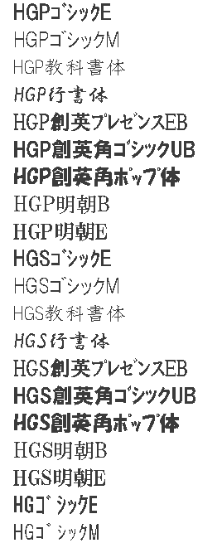
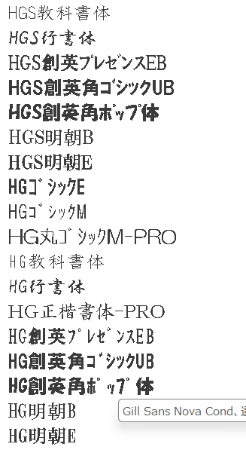
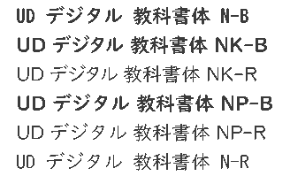
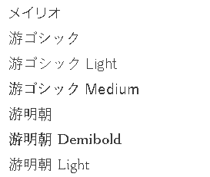

※パソコンに入っていないフォントを使用された場合、改行等ずれる可能性があります。
あらかじめご了承ください。

